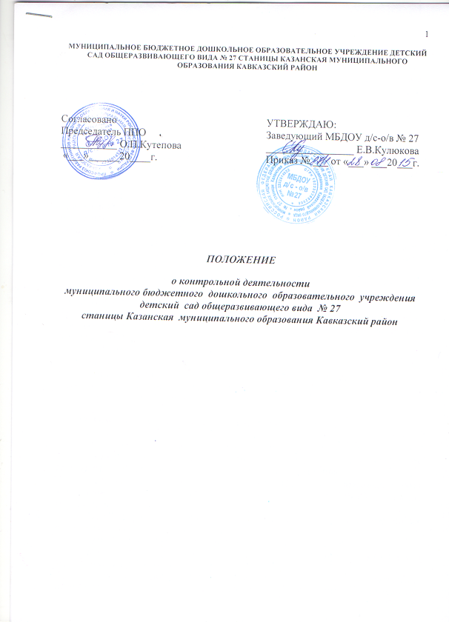
1. Общее положение.
1.1. Настоящее Положение ( далее - Положение) разработано в соответствии с Законом Российской Федерации «Об образовании», Типовым положением о дошкольном образовательном учреждении, уставом и регламентирует содержание и порядок проведения контрольной деятельности в в муниципальном бюджетном дошкольном образовательном учреждении детский сад общеразвивающего вида № 27 ( далее - МБДОУ)

1.2. Контрольная деятельность – главный источник информации для диагностики состояния образовательного и воспитательного процессов, основных результатов деятельности МБДОУ.

Под контрольной деятельностью понимается проведение администрацией МБДОУ и (или) специально созданной комиссией наблюдений, обследований, осуществляемых в порядке руководства и контроля в пределах своей компетенции за соблюдением работниками МБДОУ законодательных и других нормативно-правовых актов РФ, распоряжений органов местного самоуправления, Учредителя и МБДОУ в области дошкольного образования.

1.3. Контрольная деятельность – это мотивированный стимулирующий процесс, который призван снять затруднения участников образовательного процесса и повысить его эффективность.

1.4. Должностные лица, специально созданные комиссии, занимающиеся контрольной деятельностью, руководствуются Конституцией РФ, законодательством в области образования, указами Президента РФ, постановлениями и распоряжениями Правительства России, нормативными правовыми актами Минобразования России, органами местного самоуправления, Учредителем, Уставом МБДОУ, локальными актами МБДОУ.

1.5. Целями контрольной деятельности являются:

- совершенствование деятельности МБДОУ;

- повышение профессионального мастерства и квалификации педагогических работников МБДОУ;

- улучшение качества дошкольного образования.

2. Основные задачи контрольной деятельности

2.1. Основными задачами контрольной деятельности являются:

- контроль исполнения законодательства РФ, реализации принципов государственной политики в области дошкольного образования;

- выявление случаев нарушений и неисполнения законодательных и иных нормативно-правовых актов, регламентирующих деятельность МБДОУ, принятие мер по их пресечению.

- анализ причин, лежащих в основе нарушений, принятие мер по их предупреждению;

- защита прав и свобод участников образовательного процесса;

- анализ и экспертная оценка эффективности результатов деятельности педагогических работников;

- изучение результатов педагогической деятельности, выявление положительных и отрицательных тенденций в организации образовательного процесса и разработка на этой основе предложений по изучению, обобщению и распространению педагогического опыта и устранению негативных тенденций;

- совершенствование качества воспитания и образования воспитанников с одновременным повышением ответственности должностных лиц за конечный результат;

- контроль реализации образовательных программ, соблюдения Устава и иных локальных актов МБДОУ

- анализ результатов исполнения приказов по МБДОУ;

- оказание методической помощи педагогическим работникам в процессе контроля.

3. Функции контрольной деятельности

3.1. Заведующий, старшая медицинская сестра, педагогические и иные работники, назначенные приказом заведующегоМБДОУ, приказом Учредителя для контрольной деятельности, руководствуются системным подходом, который предполагает:

- постоянство контроля, его осуществление по заранее разработанным алгоритмам, структурным схемам;

- охват всех направлений педагогической деятельности;

- широкое привлечение членов педагогического коллектива;

- серьезную теоретическую и методическую подготовку;

- установление взаимосвязей и взаимодействия всех компонентов педагогического процесса;

- комплексное использование форм и методов контрольной деятельности в зависимости от целевой установки, содержания педагогического процесса, квалификации педагогических работников, характера взаимоотношений в педагогическом коллективе;

- соблюдение последовательности контроля.

3.2. Контрольная деятельность может осуществляться в виде плановых или оперативных проверок, мониторинга и проведения административных работ.

3.2.1. Контрольная деятельность в виде плановых проверок проходит в соответствии с утвержденным планом-графиком, который обеспечивает периодичность и исключает нерациональное дублирование в организации проверок и доводится до членов педагогического коллектива в начале учебного года.

3.2.2. Контрольная деятельность в виде оперативных проверок осуществляется для установления фактов и проверки сведений о нарушениях, указанных в обращениях родителей (законных представителей) или других граждан, организаций, урегулирования конфликтных ситуаций в отношениях между участниками образовательного процесса.

3.2.3. Контрольная деятельность в виде мониторинга предусматривает сбор, системный учет, обработку и анализ информации об организации и результатах образовательного процесса для эффективного решения задач управления качеством образования (результаты образовательной деятельности, состояния здоровья воспитанников, организация питания, выполнение режимных моментов, исполнительская дисциплина, учебно-методическое обеспечение, диагностика педагогического мастерства и т.д.).

3.2.4. Контрольная деятельность в виде административной работы осуществляется заведующим МБДОУ для проверки качества воспитания и образования детей с одновременным повышением ответственности должностных лиц за конечный результат.

3.3. Контрольная деятельность в МБДОУимеет несколько видов:

- предварительная – предварительное знакомство;

- текущая – непосредственное наблюдение за педагогическим процессом;

- итоговая – изучение результатов работы МБДОУ, педагогических работников за полугодие, учебный год.

3.4. По совокупности вопросов, подлежащих проверке, инспектирование проводится в виде тематических (одно направление деятельности) или комплексных проверок (два или более направлений).

3.4.1. Тематический контроль проводится по отдельным проблемам деятельности МБДОУ.

Тематический контроль направлен не только на изучение фактического состояния дел по конкретному вопросу, но и на внедрение новых образовательных технологий, форм и методов работы, опыта мастеров педагогического труда.

Темы контроля определяются в соответствии с годовым планом работы МБДОУ на основании проблемно-ориентируемого анализа работы МБДОУ по итогам предыдущего учебного года.

В ходе тематического контроля:

- проводятся тематические исследования (анкетирование, тестирование);

- анализируются практическая деятельность педагогических работников, посещение занятий, другие мероприятия с детьми, родителями

(законными представителями), режимные моменты, документация.

3.4.2. Одной из форм тематического контроля является персональный контроль. В ходе персонального контроля проверяющий изучает:

- уровень знаний педагога в области современных достижений психологической и педагогической науки, его профессиональное мастерство;

- уровень овладения педагогом новыми образовательными технологиями, наиболее эффективными формами, методами и приемами обучения;

- результат работы педагога и пути их достижения;

- способы повышения профессиональной квалификации педагога.

3.4.3. Одной из форм комплексного контроля является фронтальный контроль. Фронтальный контроль проводится с целью получения полной информации о состоянии образовательного процесса. Фронтальный контроль предусматривает проверку в полном объеме педагогической работы в одной группе в течение нескольких дней. Эта форма контроля позволяет получить всестороннюю информацию о выполнении программы воспитания в целом, дает материалы для глубокого педагогического анализа, выводов и помогает определить дальнейшее направление в работе.

4. Организация управления контрольной деятельностью

4.1. Контрольную деятельность в МБДОУ осуществляют заведующий, старшая медицинская сестра, педагогические и другие работники, назначенные заведующим.

4.2. Система контроля, контрольная деятельность является составной частью годового плана работы МБДОУ.

4.3. План-задание предстоящего контроля составляется воспитателем , назначенный заведующим План-задание определяет вопросы конкретной проверки и должен обеспечить достоверность и сравнимость результатов контроля для подготовки итогового документа.

4.4. Периодичность и виды контрольной деятельности определяются необходимостью получения необходимой информации о реальном состоянии дел и результатах педагогической деятельности. Нормирование и тематика проверок находятся в исключительной компетенции заведующего МБДОУ.

. 4.5. Основания для конкретной деятельности:

- заявление педагогического работника на аттестацию;

- план-график контроля;

- задание руководства Учредителя – проверка состояния дел для подготовки управленческих решений;

- обращение физических и юридических лиц по поводу нарушений в области образования – оперативный контроль.

4.6. Продолжительность тематических или комплексных (фронтальных) проверок не должна превышать 5-10 дней, с посещением не более 5 занятий, исследованием режимных моментов и других мероприятий.

4.7. План-график контроля в МБДОУ разрабатывается с учетом плана-графика контроля Учредителя и доводится до сведения работников в начале нового учебного года.

4.8. Проверяющие имеют право запрашивать необходимую информацию, изучать документацию, относящуюся к предмету контроля.

4.9. При обнаружении в ходе контрольной деятельности нарушений законодательства РФ в области образования о них сообщается заведующему МБДОУ.

4.10. При проведении планового контроля не требуется дополнительного предупреждения, если в месячном плане указаны сроки контроля.

4.11. При проведении оперативных (экстренных) проверок педагогические и другие работники могут не предупреждаться заранее.

Экстренным случаем считается письменная жалоба родителей (законных представителей) на нарушение прав воспитанника, законодательства об образовании, а также случаи грубого нарушения законодательства РФ, трудовой дисциплины работниками МБДОУ.

4.12. Результаты контрольной деятельности оформляются в виде:

- аналитической справки;

- справки о результатах контроля;

- доклада о состоянии дел по проверяемому вопросу и др.

Итоговый материал должен содержать констатацию фактов, выводы и при необходимости предложения.

4.13. Информация о результатах контрольной деятельности доводится до работников МБДОУв течение 7 дней с момента завершения проверки.

4.14. По итогам контроля, зависимости от его формы, целей, задач, а также с учетом реального положения дел:

- проводятся заседания Совета педагогов, производственные заседания, рабочие совещания с педагогическим составом;

- сделанные замечания и предложения фиксируются в документации согласно номенклатуре дел МБДОУ;

- результаты контроля могут учитываться при аттестации педагогических работников, но не являются основанием для заключения аттестационной комиссии.

4.15. Заведующий МБДОУ по результатам контроля принимает следующие решения:

- об издании соответствующего приказа;

- об обсуждении итоговых материалов контроля коллегиальным органом;

- о повторном контроле с привлечением определенных специалистов (экспертов);

- о привлечении к дисциплинарной ответственности должностных лиц, педагогических и других работников;

- о поощрении работников и др.

4.16. О результатах проверки сведений, изложенных в обращениях родителей (законных представителей), а также в обращении и запросах других граждан и организаций, сообщается им в установленном порядке и в установленные сроки.

5. Права участников контрольной деятельности

5.1. При осуществлении контрольной деятельности проверяющий имеет право:

- знакомиться с документацией в соответствии с функциональными обязанностями педагогического работника, аналитическими материалами педагога;

- изучать практическую деятельность педагогических работников через посещение и анализ занятий, других мероприятий с детьми, наблюдение режимных моментов;

- проводить экспертизу педагогической деятельности;

- проводить мониторинг образовательного процесса с последующим анализом полученной информации;

- организовывать социологические, психологические, педагогические исследования;

- делать выводы и принимать управленческие решения.

5.2. Проверяемый педагогический работник имеет право:

- знать сроки контроля и критерии оценки его деятельности;

- знать цель, содержание, виды, формы и методы контроля;

- своевременно знакомиться с выводами и рекомендациями проверяющих;

- обратиться в комиссию по трудовым спорам МБДОУ или вышестоящие органы управления образованием при несогласии с результатами контроля.

6. Ответственность

6.1. Члены комиссии, занимающейся контрольной деятельностью в МБДОУ, несут ответственность за достоверность излагаемых фактов, представляемых в справках по итогам контроля.

7. Делопроизводство

7.1. Справка по результатам контроля должна содержать в себе следующие разделы:

- вид контроля;

- форма контроля;

- тема проверки;

- цель проверки;

- сроки проверки;

- состав комиссии;

- результаты проверки (перечень проверенных мероприятий, документации и пр.);

- положительный опыт;

- недостатки;

- выводы;

- предложения и рекомендации;

- подписи членов комиссии;

- подписи проверяемых.

7.2. По результатам контроля заведующий МБДОУ издает приказ, в котором указываются:

- вид контроля;

- форма контроля;

- тема проверки;

- цель проверки;

- сроки проверки;

- состав комиссии;

- результаты проверки;

- решение по результатам проверки;

- назначаются ответственные лица по исполнению решения;

- указываются сроки устранения недостатков;

- указываются сроки проведения повторного контроля;

- поощрение и наказание работников по результатам контроля.

7.3. По результатам оперативного контроля проводится собеседование с проверяемым. При необходимости готовится сообщение о состоянии дел на административное совещание, Общее собрание коллектива, Педагогический совет.

8 . Заключительные положения.

8.1. В настоящее Положение по мере необходимости, выхода указаний, рекомендаций вышестоящих органов могут вноситься изменения и дополнения, которые согласовываются с профсоюзным комитетом и утверждаются заведующим М БДОУ.
8.2.Срок действия настоящего Положения не ограничен. Положение действует до принятия нового.

